UBND QUẬN PHÚ NHUẬN
PHÒNG GIÁO DỤC VÀ ĐÀO TẠO

LỄ KHAI GIẢNG NĂM HỌC 2020 - 2021
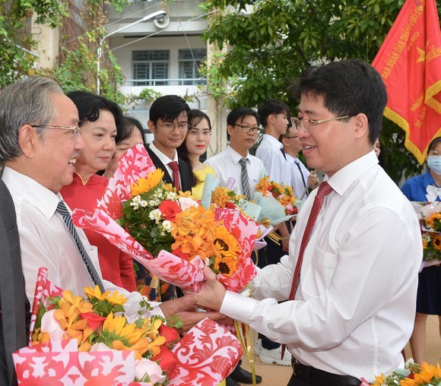

Sáng ngày 05/09/2020, hơn 26 ngàn học sinh của 64 trường Mầm non, Tiểu học và THCS trong toàn quận hân hoan tổ chức Lễ Khai giảng năm học 2020 - 2021.

Ông Phạm Hồng Sơn – Bí thư Quận ủy quận Phú Nhuận
dự Lễ Khai giảng tại trường THPT Phú Nhuận

Được sự quan tâm của QU-HĐND-UBND-UBMTTQ Việt Nam quận Phú Nhuận, trong năm học vừa qua ngành giáo dục đã gặt hái được nhiều thành tích nổi bật: 01 giáo viên đạt giải Võ Trường Toản; 11 đơn vị đạt Kiểm định chất lượng giáo dục mức độ 1; 15 đơn vị đạt chuẩn quốc gia; kỳ thi học sinh giỏi cấp Thành phố có 237 học sinh được khen thưởng, trong đó có 122 giải cấp quận, 115 giải cấp thành phố. Đặc biệt là sự khởi sắc của bộ môn Ngữ văn với 01 giải Nhất, 04 giải Ba cấp thành phố; giải Nhì và Khuyến khích cấp thành phố Văn hay – Chữ tốt; Giải toán nhanh trên máy tính cầm tay casio với 04 giải Ba. Các bộ môn khác như Tiếng Anh vẫn giữ vững thành tích là một trong những bộ môn nổi bật của quận nhà; Hội khỏe Phù Đổng cấp Thành phố đạt được 91 huy chương với 28 huy chương vàng, 18 huy chương bạc, 45 huy chương đồng; trường TiH Đông Ba đạt Huân chương Lao động hạng III.
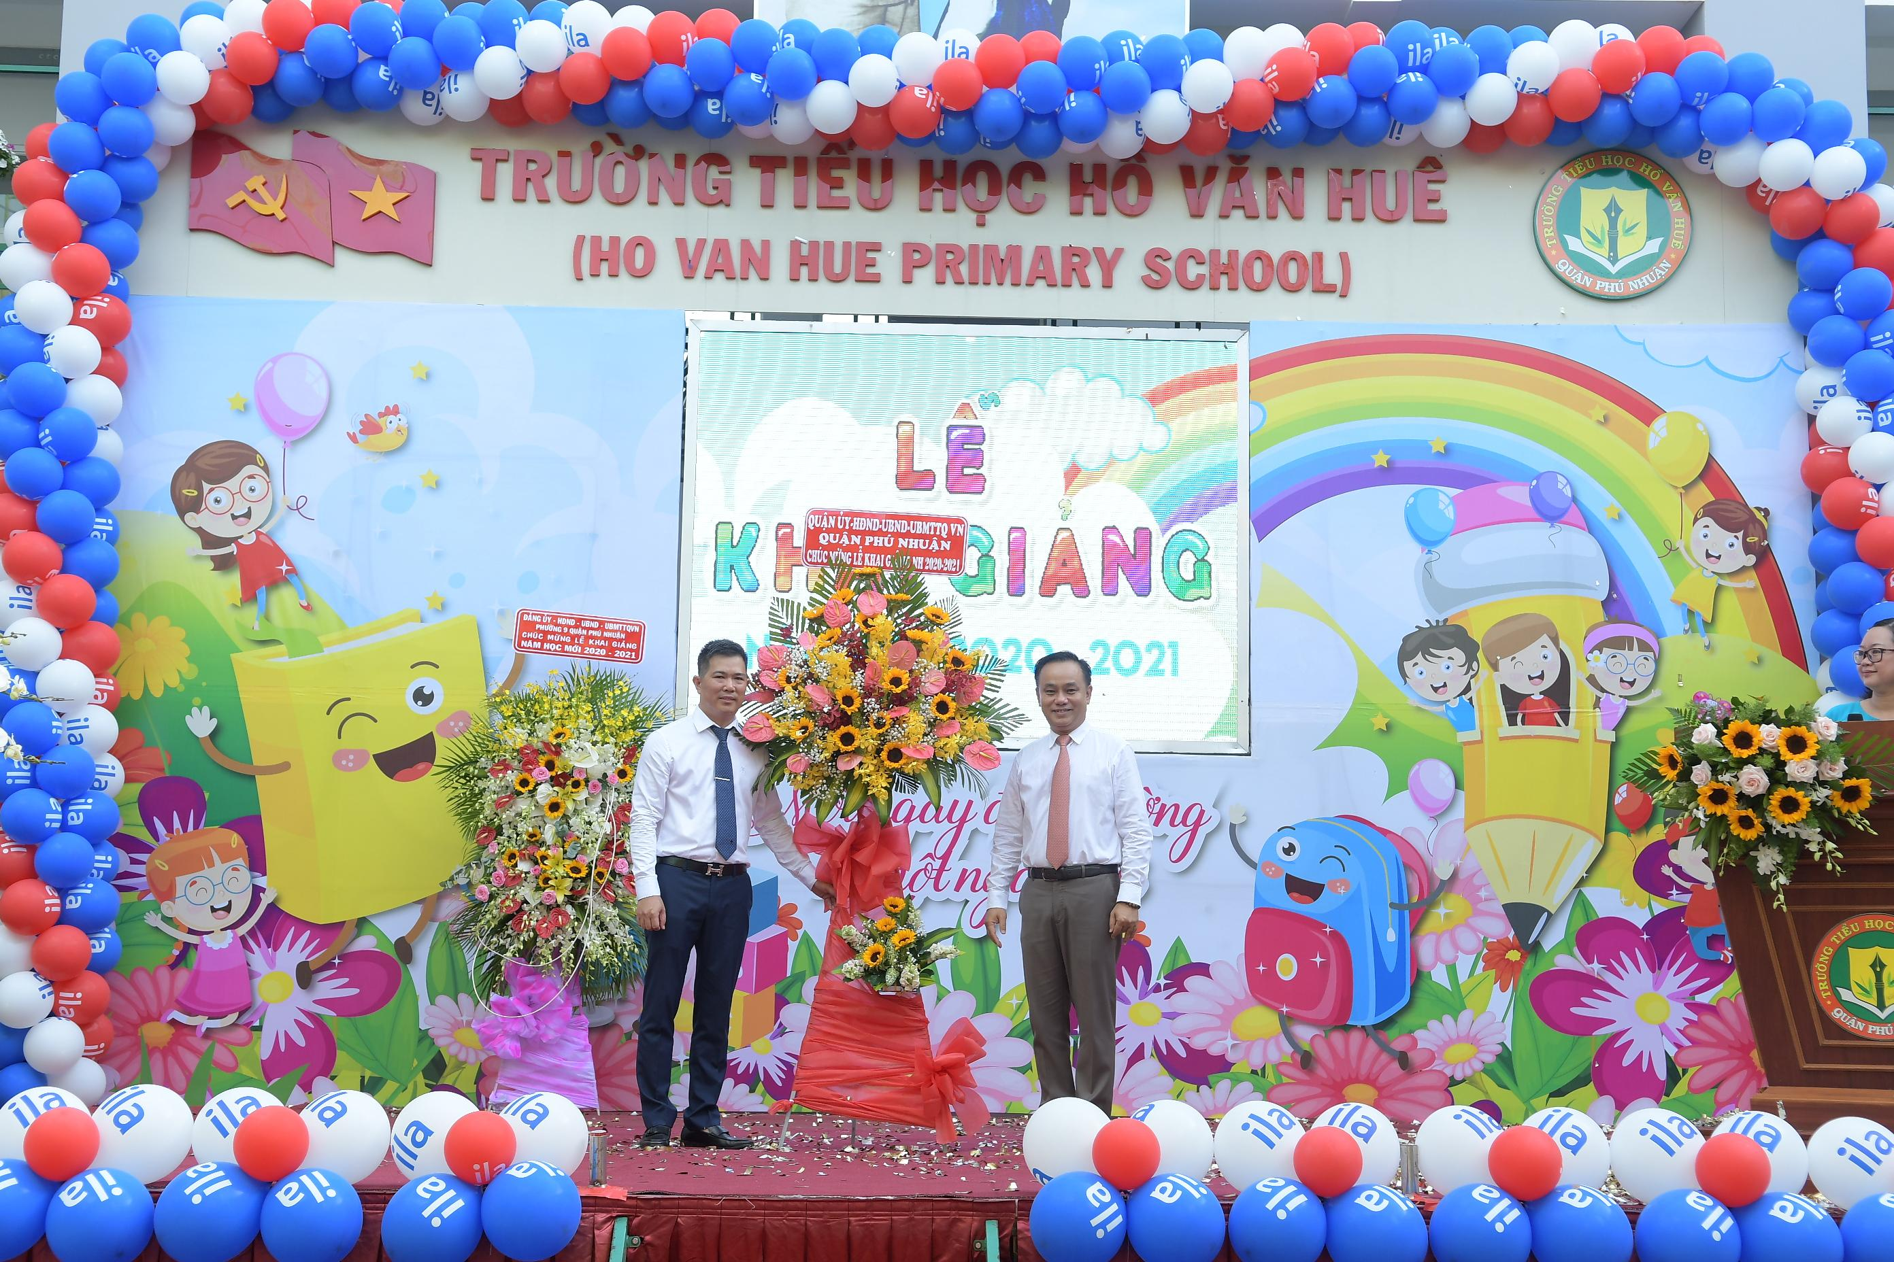
Ông Nguyễn Đông Tùng – Chủ tịch UBND, Bí thư Đảng ủy Cơ quan chính quyền
dự Lễ Khai giảng tại trường Tiểu học Hồ Văn Huê
Trong năm học này, quận sẽ tiếp tục quan tâm sâu sát đối với ngành Giáo dục để toàn ngành đạt được nhiều thành tích nổi bật hơn nữa trong công tác chuyên môn và các hoạt động phong trào. Phòng Giáo dục và Đào tạo cũng đã đề ra phương hướng tiếp tục quán triệt việc thực hiện Nghị quyết 29; thực hiện chủ đề năm 2019 của Thành phố ”Năm đột phá cải cách hành chính và thực hiện Nghị quyết 54 của Quốc hội”; thực hiện Đề án ”Xây dựng Thành phố Hồ Chí Minh trở thành đô thị thông minh”; Cuộc vận động ” Người dân Thành phố Hồ Chí Minh không xả rác ra đường và kênh rạch, vì Thành phố sạch và giảm ngập nước”; tiếp tục tập trung thực hiện đổi mới căn bản, toàn diện giáo dục và đào tạo, tích cực chuẩn bị các điều kiện để sẵn sàng cho việc triển khai thực hiện chương trình, sách giáo khoa theo lộ trình; đề ra phương hướng chung của từng bậc học Mầm non và Phổ thông đồng thời bám sát các nhóm nhiệm vụ chủ yếu mà Bộ Giáo dục và Đào tạo đã chỉ đạo; thực hiện tốt công tác quy hoạch mạng lưới trường lớp, đầu tư cơ sở vật chất nhà trường; đột phá trong công tác cải cách hành chính, đẩy mạnh ứng dụng công nghệ thông tin và truyền thông, nâng cao chất lượng giáo dục theo định hướng hội nhập khu vực và truyền thông.
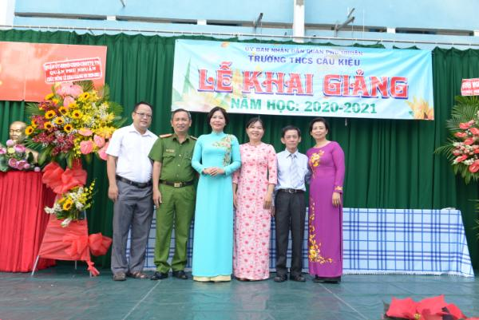
Bà Nguyễn Thị Kiều Nhi – Phó Chủ tịch UBND quận dự Lễ Khai giảng
tại trường THCS Cầu Kiệu

Trong không khí trang nghiêm, các đồng chí lãnh đạo UBND quận tại các đơn vị đã đọc thư chúc mừng của Chủ tịch nước nhân ngày khai trường. Trong thư, Chủ tịch nước Nguyễn Phú Trọng đề nghị ngành giáo dục tiếp tục khắc phục mọi khó khăn để vừa phòng, chống dịch hiệu quả, vừa tổ chức tốt việc học tập cho học sinh, sinh viên; tập trung nguồn lực để nâng cao chất lượng giáo dục - đào tạo, nhất là đào tạo nguồn nhân lực chất lượng cao, đáp ứng yêu cầu công nghiệp hoá, hiện đại hoá đất nước và cuộc Cách mạng công nghiệp lần thứ tư; tăng cường giáo dục truyền thống lịch sử, văn hoá dân tộc, đạo đức, lối sống, lý tưởng cách mạng, rèn luyện kỹ năng và bản lĩnh cho học sinh, sinh viên; xây dựng môi trường giáo dục thân thiện, an toàn; nỗ lực phấn đấu tạo tiền đề thực hiện thành công kế hoạch 5 năm 2021 - 2025 của ngành Giáo dục và lập thành tích chào mừng Đại hội đại biểu toàn quốc lần thứ XIII của Đảng.
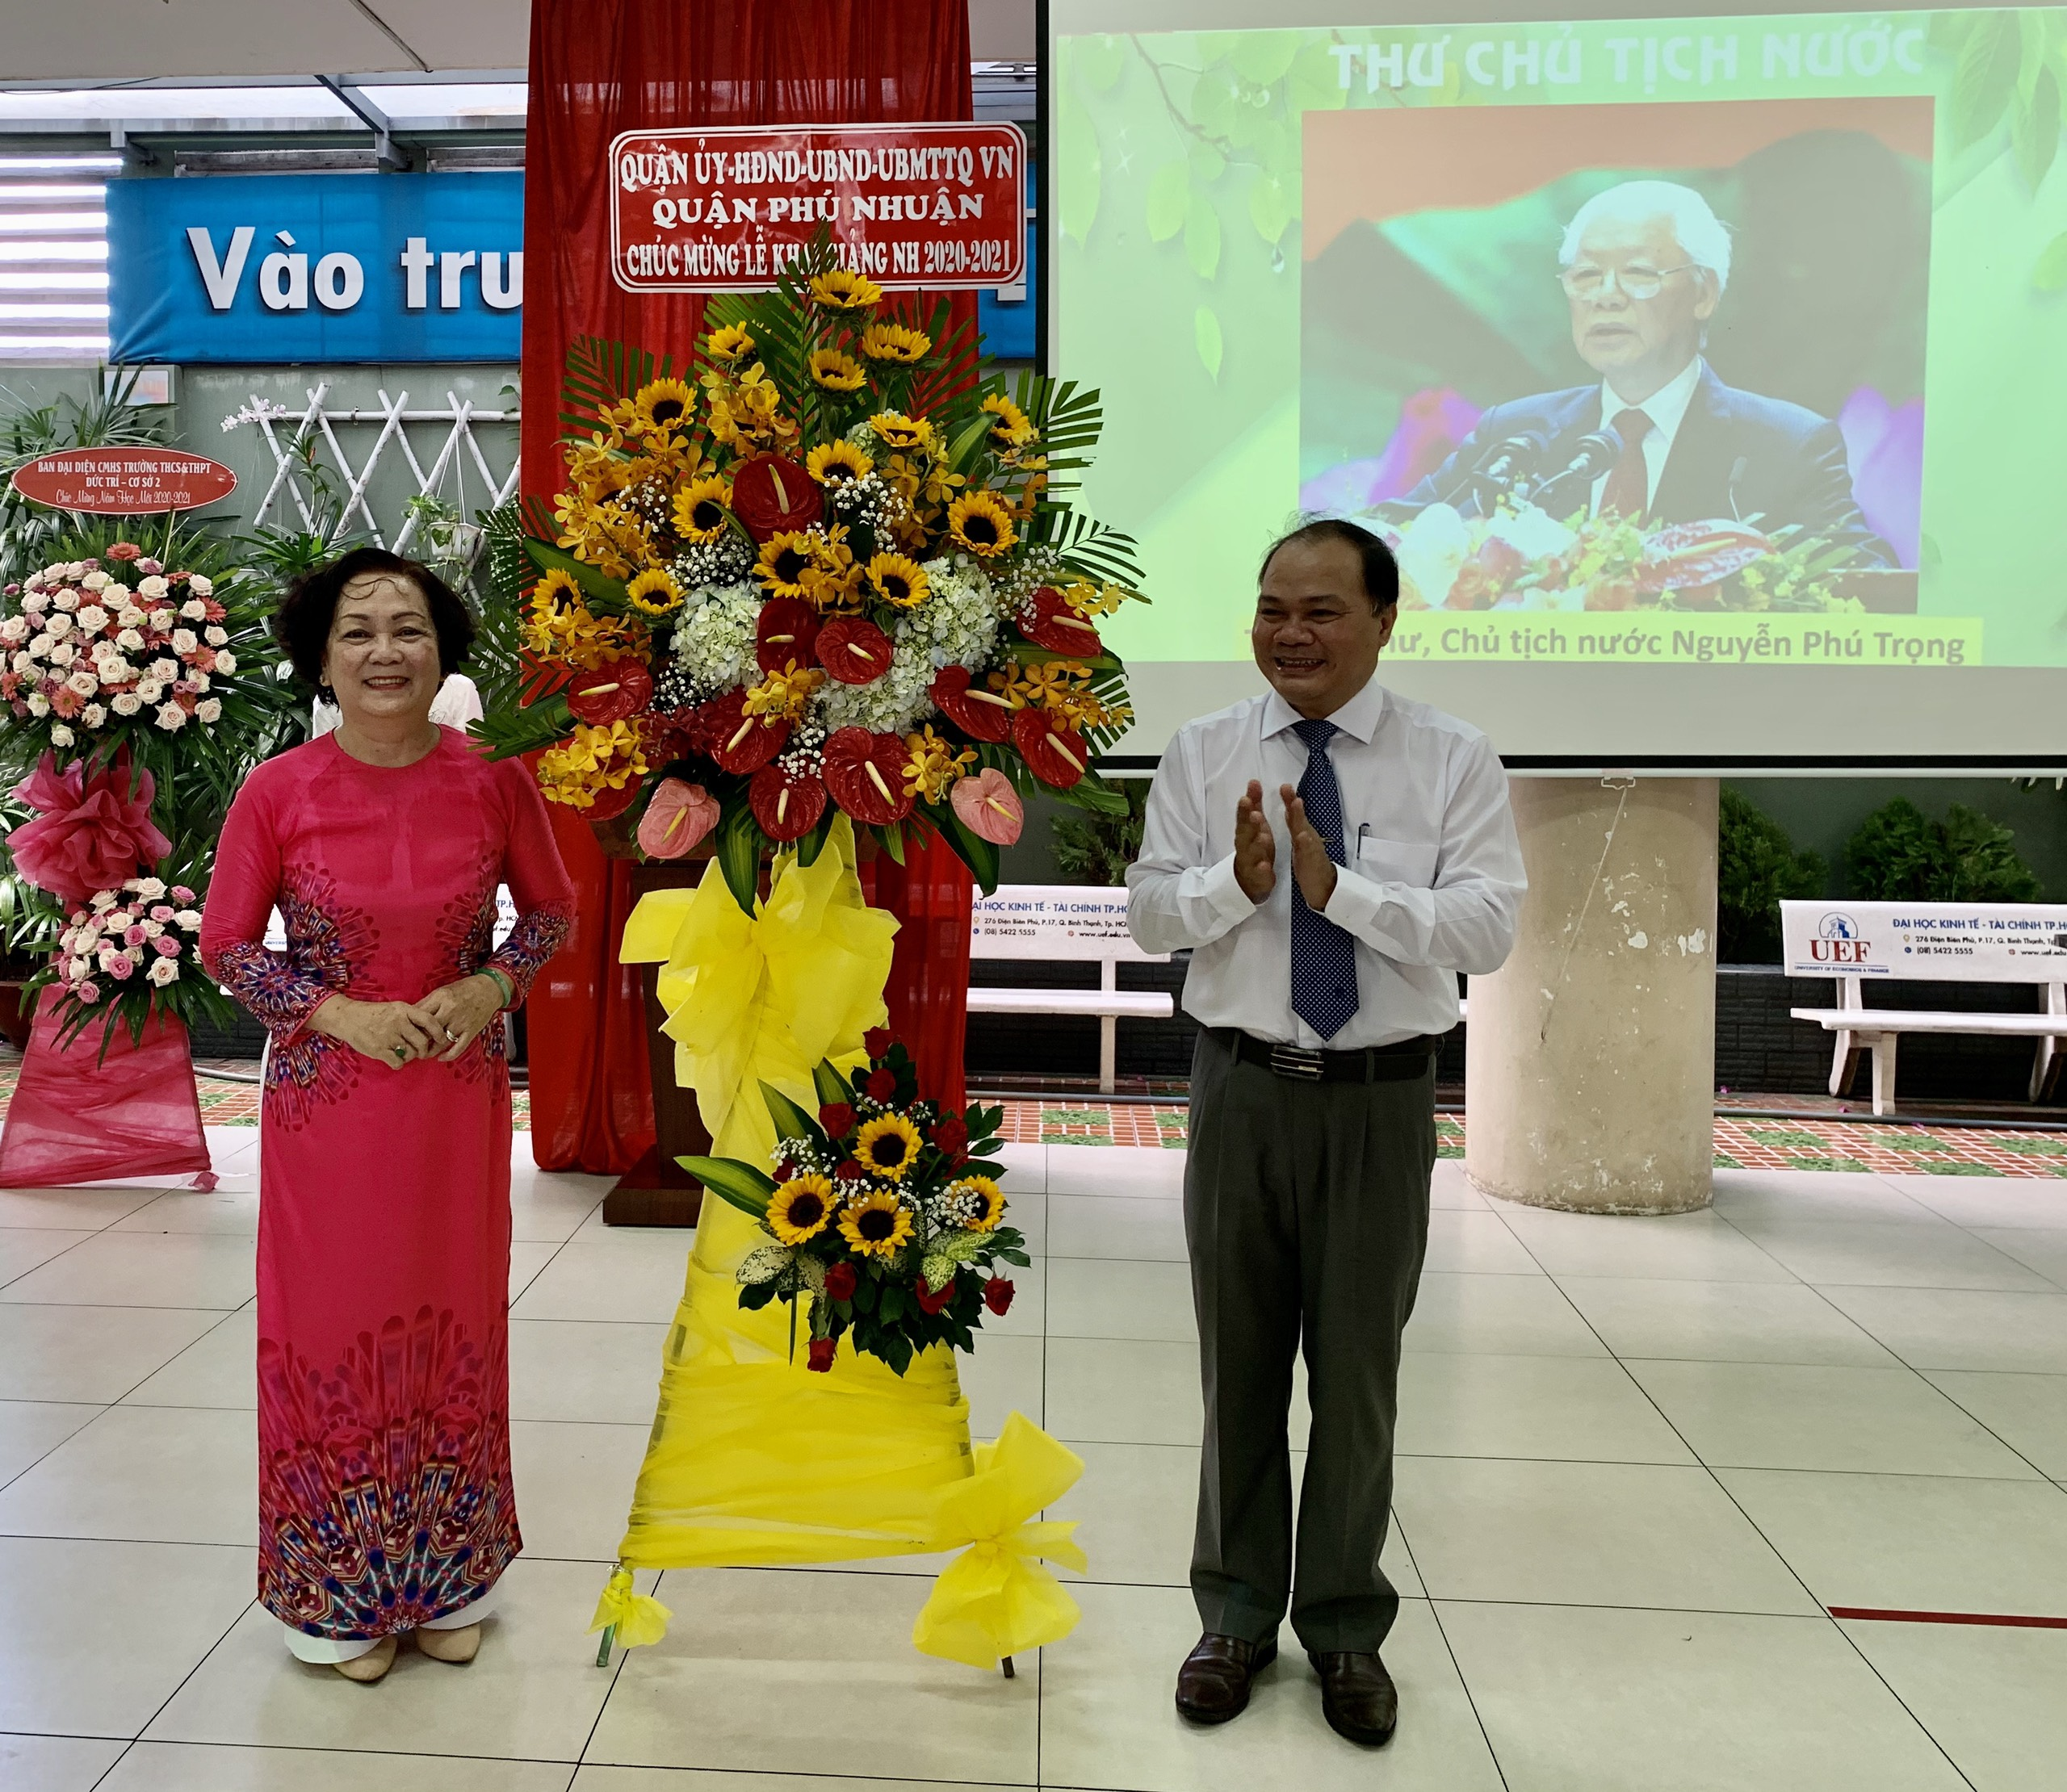
Ông Võ Cao Long – NGƯT, QUV, Trưởng phòng Giáo dục và Đào tạo quận
dự Lễ Khai giảng trường THCS, THPT Đức Trí

Theo tinh thần chỉ đạo, buổi lễ tại các trường Tiểu học và THCS diễn ra trong khoảng một giờ, bắt đầu lúc 7h30’; cấp học Mầm non tổ chức khai giảng dưới hình thức “Ngày hội bé đến trường” một cách linh hoạt, sáng tạo về thời lượng, nội dung phù hợp đặc điểm tâm sinh lý của trẻ nhằm tạo ấn tượng tốt cho trẻ trong ngày đầu tiên của năm học.
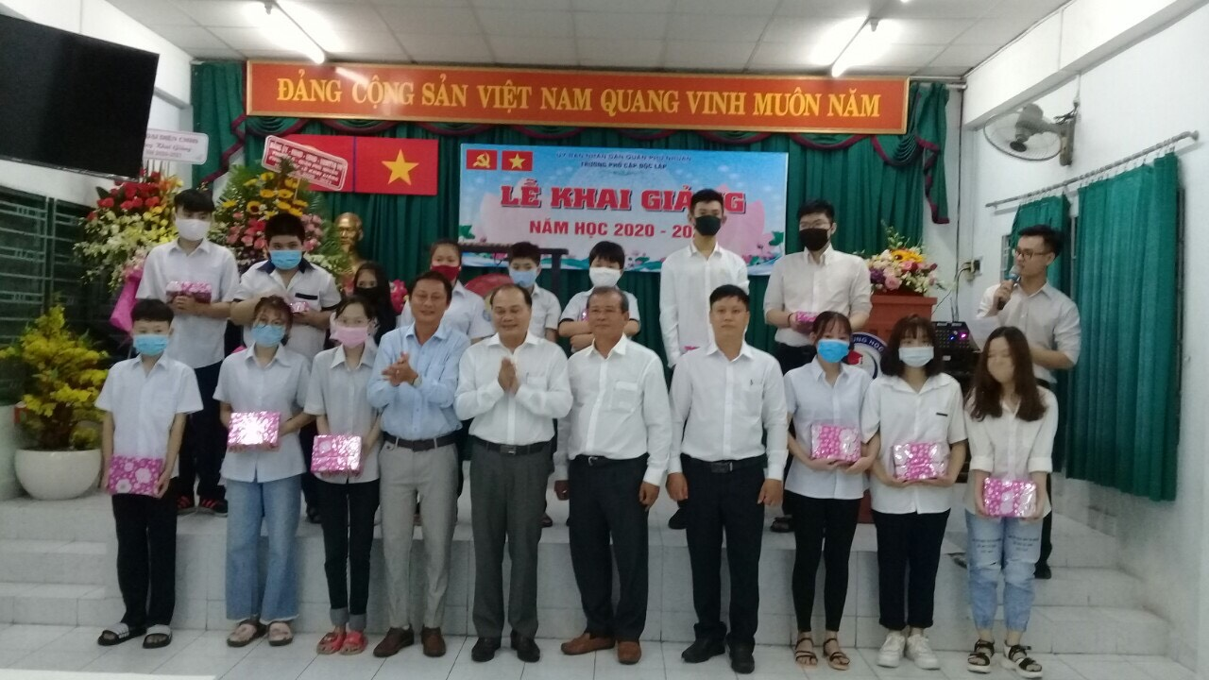
Cùng ngày, vào lúc 18h00’ đến 19h00’, các đơn vị phổ cập Nguyễn Đình Chính, Đông Ba, Độc Lập cũng đã tổ chức Lễ Khai giảng chào mừng năm học mới.
Tham dự buổi lễ có sự hiện diện của ông Võ Cao Long – NGƯT, QUV, Trưởng phòng Giáo dục và Đào tạo cùng các ông bà là lãnh đạo phòng Giáo dục và Đào tạo, Ban đại diện CMHS và đại diện 15 phường.
Trong năm học này, các điểm trường phổ cập sẽ tiếp tục thực hiện việc dạy và học theo kế hoạch chung của hệ thống giáo dục phổ cập, vận động các em bỏ học các lớp ban ngày ra lớp, tránh tình trạng học sinh lưu ban. Điều đó đòi hỏi đội ngũ Ban giám hiệu, các thầy cô giáo phải thật sự tâm huyết, yêu thương các em; đồng thời các em học sinh cũng phải nỗ lực hết mình, vượt khó để học tập thật tốt.
Ngày khai giảng kết thúc trong không khí tươi vui, háo hức của các thầy cô và học sinh toàn quận, hứa hẹn một năm học mới nhiều thắng lợi./.

Minh Nguyệt

